Проект
ЗАКОН
Алтайского края

О внесении изменений в закон Алтайского края «О статусе и границах муниципальных и административно-территориальных образований Родинского района Алтайского края»

Статья 1

Внести в закон Алтайского края от 30 апреля 2008 года № 34-ЗС
«О статусе и границах муниципальных и административно-территориальных образований Родинского района Алтайского края» (Сборник законодательства Алтайского края, 2008, № 144, часть III; 2011, № 185, часть I; 2015, № 236, часть I) следующие изменения:
- в разделе «Описание смежеств» приложения 1:
а) в абзаце двадцать первом слова «до Х» заменить словами «до Ч», слова «Каипский сельсовет Ключевского района» заменить словами «муниципальный округ Ключевский район»;
б) абзац двадцать второй признать утратившим силу;
в) в абзаце двадцать четвёртом слова «Ананьевский сельсовет Кулундинского района» заменить словами «муниципальный округ Кулундинский район»;

- в приложении 8:
а) раздел «План границ» изложить в следующей редакции:

«ПЛАН ГРАНИЦ:

Схема расположения листов
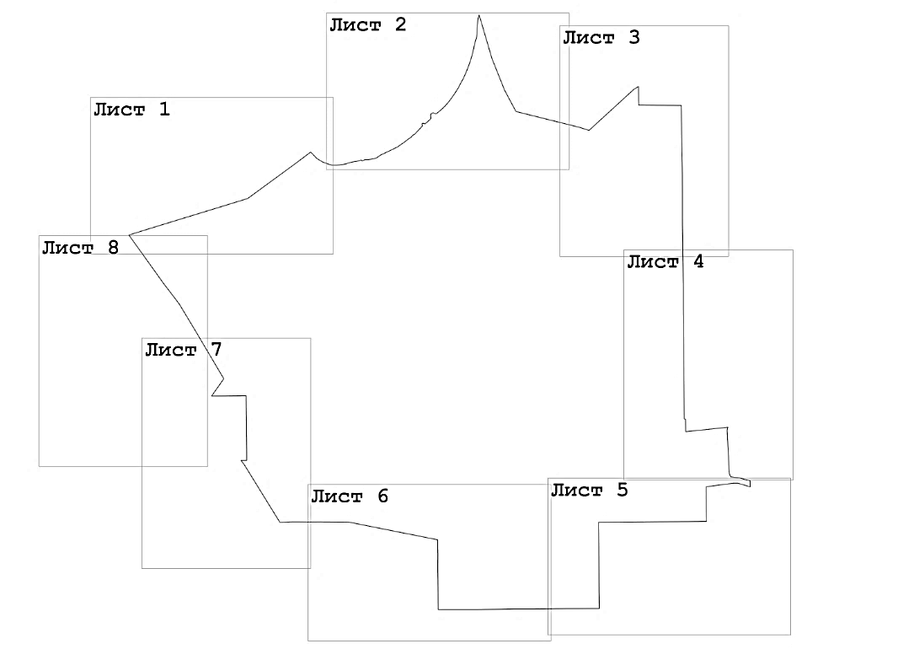

Лист 1
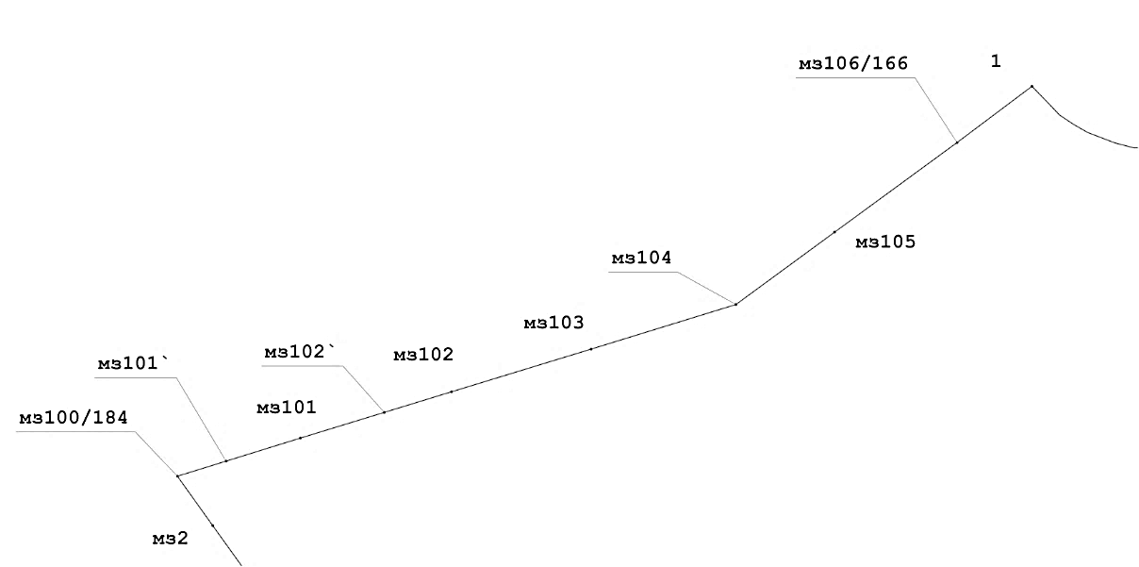

Лист 2
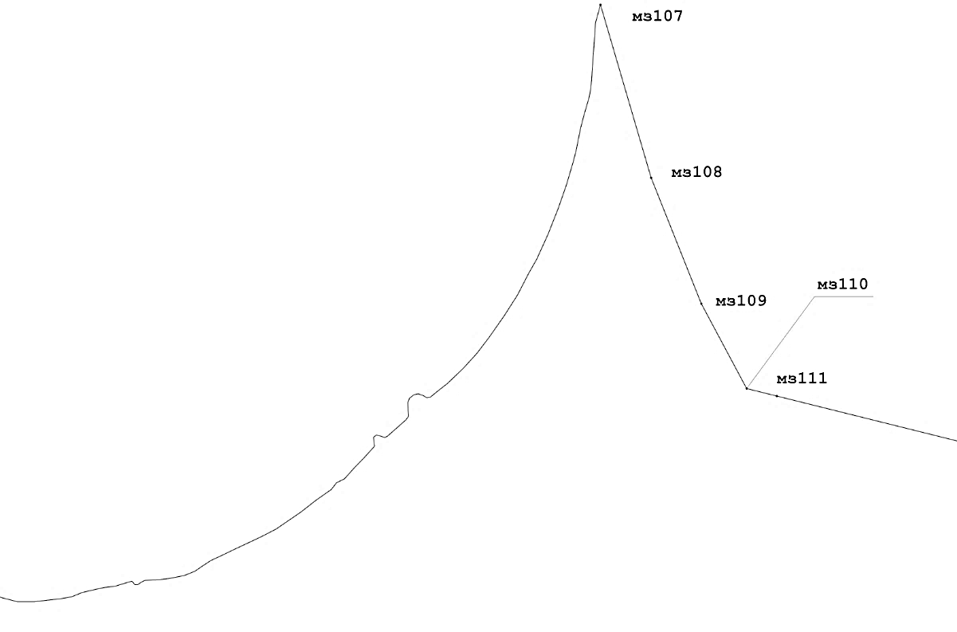

Лист 3

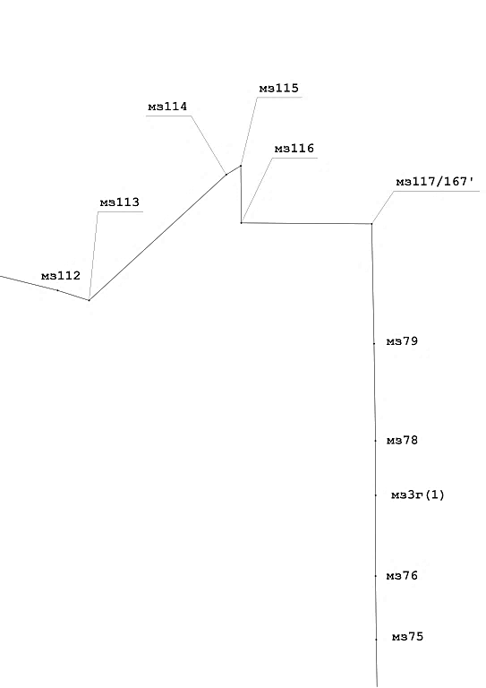

Лист 4

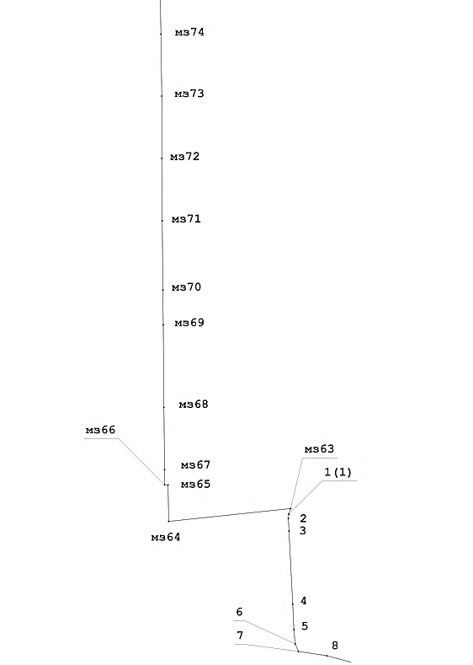

Лист 5

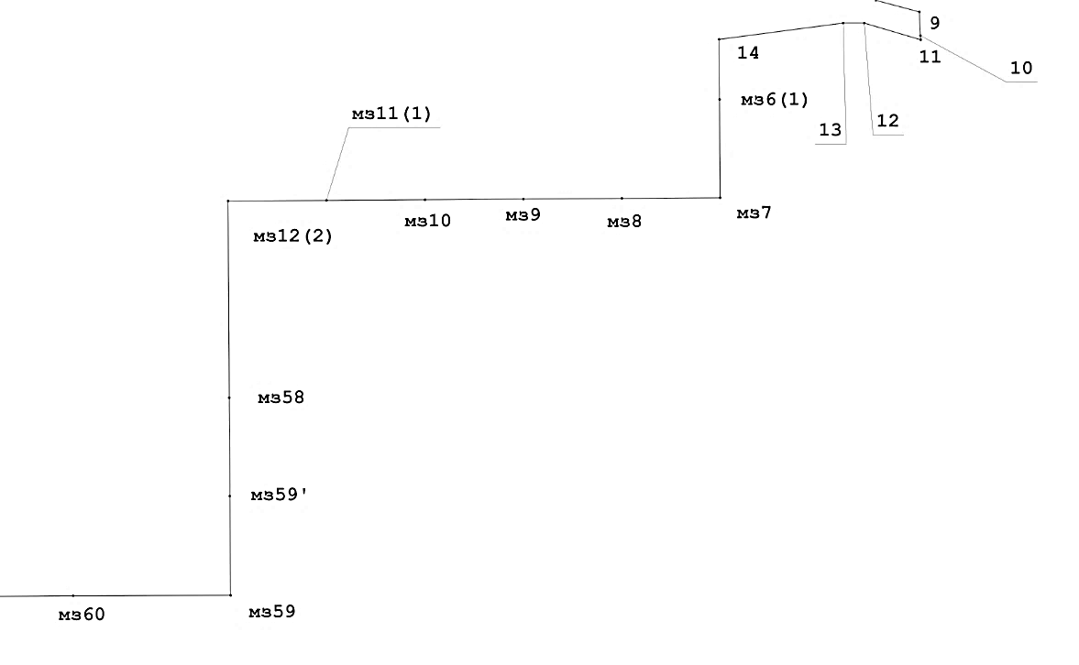

Лист 6

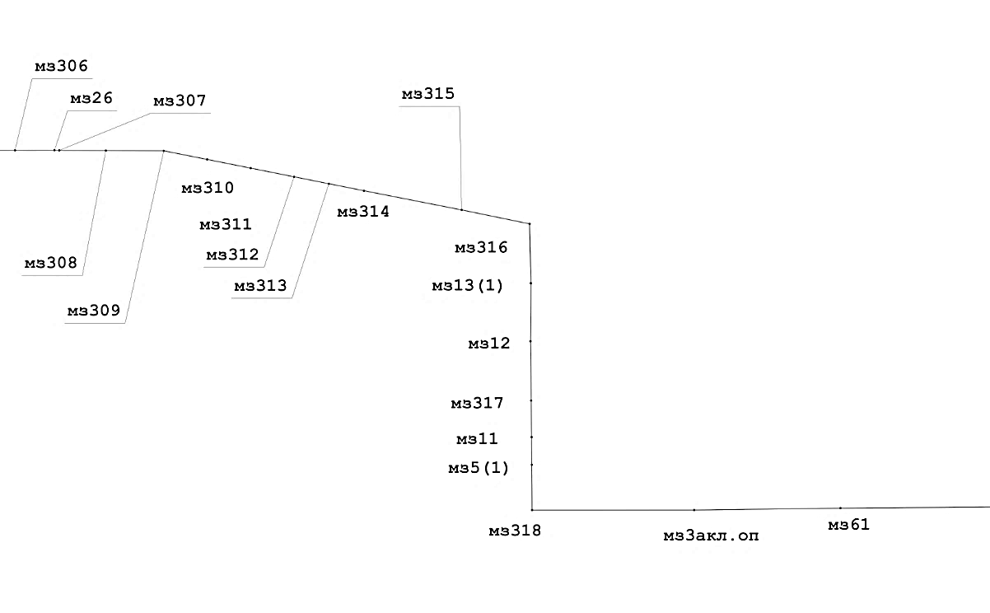

Лист 7

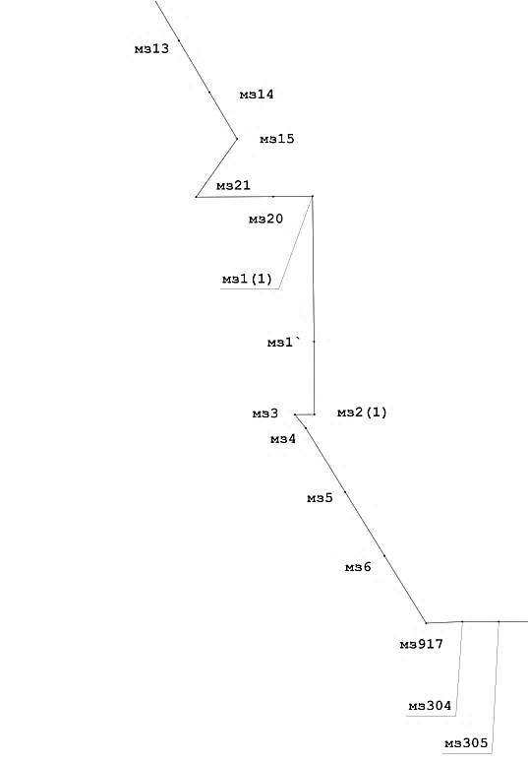

Лист 8

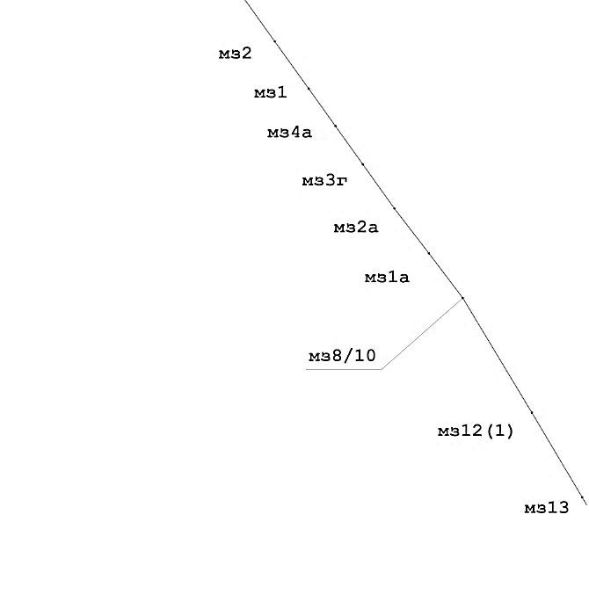»;

б) в разделе «Описание смежеств»:
в абзаце пятом слова «Зелёнополянский сельсовет Ключевского района» заменить словами «муниципальный округ Ключевский район»;
в абзаце седьмом слова «Ананьевский сельсовет Кулундинского района» заменить словами «муниципальный округ Кулундинский район»;
в) таблицу «Геодезические данные» изложить в следующей редакции:

«ГЕОДЕЗИЧЕСКИЕ ДАННЫЕ:
От точки, координаты, м |  |  | До точки, координаты, м |  |  | Описание прохождения  частей границ
№ точки | Х | Y | № точки | Х | Y | Описание прохождения  частей границ

1 | 2 | 3 | 4 | 5 | 6 | 7
по смежеству с муниципальным образованием Нижнекучукский сельсовет
Благовещенского района Алтайского края
1 | 519715,49 | 1319686,45 | мз107 | 526083,62 | 1327514,22 | по правому берегу озера Кучукского
мз107 | 526083,62 | 1327514,22 | мз108 | 524061,02 | 1328106,81 | по кормовым угодьям
мз108 | 524061,02 | 1328106,81 | мз109 | 522590,75 | 1328693,26 | по кормовым угодьям
мз109 | 522590,75 | 1328693,26 | мз110 | 521598,68 | 1329223,75 | по кормовым угодьям
мз110 | 521598,68 | 1329223,75 | мз111 | 521510,68 | 1329576,72 | по кормовым угодьям
мз111 | 521510,68 | 1329576,72 | мз112 | 520872,58 | 1332142,50 | по кормовым угодьям, пере-секая просё-лочную дорогу
мз112 | 520872,58 | 1332142,50 | мз113 | 520721,42 | 1332618,62 | по кормовым угодьям
мз113 | 520721,42 | 1332618,62 | мз114 | 522623,17 | 1334695,78 | по кормовым угодьям, солончаку
мз114 | 522623,17 | 1334695,78 | мз115 | 522757,53 | 1334916,22 | по солончаку
мз115 | 522757,53 | 1334916,22 | мз116 | 521894,09 | 1334923,70 | по солончаку, кормовым угодьям
мз116 | 521894,09 | 1334923,70 | мз117/167' | 521879,23 | 1336899,87 | по пашне
по смежеству с муниципальным образованием Мирненский сельсовет
Родинского района Алтайского края
мз117/167' | 521879,23 | 1336899,87 | мз79 | 520066,01 | 1336934,39 | по пашне
мз79 | 520066,01 | 1336934,39 | мз78 | 518598,11 | 1336956,20 | по пашне
мз78 | 518598,11 | 1336956,20 | мз3г(1) | 517773,90 | 1336958,60 | по пашне
мз3г(1) | 517773,90 | 1336958,60 | мз76 | 516552,89 | 1336957,76 | по пашне
мз76 | 516552,89 | 1336957,76 | мз75 | 515592,00 | 1336967,85 | по пашне
мз75 | 515592,00 | 1336967,85 | мз74 | 514571,97 | 1336983,87 | по пашне
мз74 | 514571,97 | 1336983,87 | мз73 | 513576,79 | 1336998,32 | по пашне
мз73 | 513576,79 | 1336998,32 | мз72 | 512572,00 | 1336997,80 | по пашне
мз72 | 512572,00 | 1336997,80 | мз71 | 511571,74 | 1337005,04 | по пашне
мз71 | 511571,74 | 1337005,04 | мз70 | 510457,29 | 1337016,12 | по пашне
мз70 | 510457,29 | 1337016,12 | мз69 | 509899,04 | 1337021,43 | по пашне
мз69 | 509899,04 | 1337021,43 | мз68 | 508571,19 | 1337032,16 | по пашне
мз68 | 508571,19 | 1337032,16 | мз67 | 507570,46 | 1337042,80 | по пашне
мз67 | 507570,46 | 1337042,80 | мз66 | 507327,94 | 1337042,99 | по пашне
мз66 | 507327,94 | 1337042,99 | мз65 | 507323,79 | 1337099,34 | по пашне
мз65 | 507323,79 | 1337099,34 | мз64 | 506739,33 | 1337108,09 | по пашне
мз64 | 506739,33 | 1337108,09 | мз63 | 506946,09 | 1339073,41 | по левой  стороне автодороги Алейск – Кулунда
по смежеству с муниципальным образованием Шаталовский сельсовет
Родинского района Алтайского края
мз63 | 506946,09 | 1339073,41 | 1(1) | 506855,26 | 1339042,23 | пересекает автодорогу Алейск – Кулунда,  далее – по кормовым угодьям
1(1) | 506855,26 | 1339042,23 | 2 | 506785,24 | 1339036,85
2 | 506785,24 | 1339036,85 | 3 | 506585,38 | 1339046,21
3 | 506585,38 | 1339046,21 | 4 | 505407,00 | 1339106,30
4 | 505407,00 | 1339106,30 | 5 | 505001,93 | 1339125,69
5 | 505001,93 | 1339125,69 | 6 | 504770,40 | 1339145,80
6 | 504770,40 | 1339145,80 | 7 | 504650,00 | 1339198,00
7 | 504650,00 | 1339198,00 | 8 | 504580,00 | 1339656,00
8 | 504580,00 | 1339656,00 | 9 | 504462,00 | 1340098,00
9 | 504462,00 | 1340098,00 | 10 | 504222,00 | 1340108,00
10 | 504222,00 | 1340108,00 | 11 | 504179,00 | 1340111,00
11 | 504179,00 | 1340111,00 | 12 | 504349,00 | 1339537,00
12 | 504349,00 | 1339537,00 | 13 | 504349,00 | 1339323,00
13 | 504349,00 | 1339323,00 | 14 | 504182,80 | 1338062,37
14 | 504182,80 | 1338062,37 | мз6(1) | 503572,90 | 1338066,70 | по пашне
мз6(1) | 503572,90 | 1338066,70 | мз7 | 502572,20 | 1338072,40 | по пашне
мз7 | 502572,20 | 1338072,40 | мз8 | 502566,20 | 1337073,20 | по левой стороне лесополосы
мз8 | 502566,20 | 1337073,20 | мз9 | 502559,40 | 1336072,50 | по левой стороне лесополосы
мз9 | 502559,40 | 1336072,50 | мз10 | 502552,50 | 1335072,70 | по левой стороне лесополосы
мз10 | 502552,50 | 1335072,70 | мз11(1) | 502545,60 | 1334070,50 | по левой стороне лесополосы
мз11(1) | 502545,60 | 1334070,50 | мз12(2) | 502539,20 | 1333070,40 | по левой стороне лесополосы
мз12(2) | 502539,20 | 1333070,40 | мз58 | 500539,10 | 1333082,50 | по пашне
мз58 | 500539,10 | 1333082,50 | мз59' | 499539,10 | 1333088,40 | по пашне
мз59' | 499539,10 | 1333088,40 | мз59 | 498530,30 | 1333095,90 | по пашне
мз59 | 498530,30 | 1333095,90 | мз60 | 498525,30 | 1331496,20 | по левой стороне лесополосы
мз60 | 498525,30 | 1331496,20 | мз61 | 498507,10 | 1329097,70 | по левой стороне лесополосы, далее  по  кормовым угодьям
мз61 | 498507,10 | 1329097,70 | мзЗакл.оп | 498485,50 | 1327442,00 | по кормовым угодьям
мзЗакл.оп | 498485,50 | 1327442,00 | мз318 | 498485,40 | 1325608,52 | по кормовым угодьям
по смежеству с муниципальным образованием муниципальный округ
Ключевский район Алтайского края
мз318 | 498485,40 | 1325608,52 | мз5(1) | 498998,00 | 1325605,15 | по кормовым угодьям
мз5(1) | 498998,00 | 1325605,15 | мз11 | 499310,31 | 1325603,04 | по кормовым угодьям
мз11 | 499310,31 | 1325603,04 | мз317 | 499722,87 | 1325597,78 | по кормовым угодьям
мз317 | 499722,87 | 1325597,78 | мз12 | 500393,39 | 1325590,76 | по кормовым угодьям
мз12 | 500393,39 | 1325590,76 | мз13(1) | 501049,40 | 1325595,25 | по кормовым угодьям
мз13(1) | 501049,40 | 1325595,25 | мз316 | 501721,10 | 1325580,50 | по кормовым угодьям
мз316 | 501721,10 | 1325580,50 | мз315 | 501878,60 | 1324811,20 | по  левой  стороне лесополосы
мз315 | 501878,60 | 1324811,20 | мз314 | 502095,40 | 1323706,90 | по  левой  стороне лесополосы
мз314 | 502095,40 | 1323706,90 | мз313 | 502174,60 | 1323309,60 | по левой стороне лесополосы, пересекая автодорогу Алейск – Кулунда, далее по пашне
мз313 | 502174,60 | 1323309,60 | мз312 | 502252,90 | 1322915,70 | по пашне
мз312 | 502252,90 | 1322915,70 | мз311 | 502351,30 | 1322424,30 | по пашне, по левой стороне лесополосы
мз311 | 502351,30 | 1322424,30 | мз310 | 502449,50 | 1321932,60 | по левой стороне лесополосы
мз310 | 502449,50 | 1321932,60 | мз309 | 502546,70 | 1321441,40 | по левой стороне лесополосы
мз309 | 502546,70 | 1321441,40 | мз308 | 502549,50 | 1320785,80 | по левой стороне лесополосы
мз308 | 502549,50 | 1320785,80 | мз307 | 502551,60 | 1320258,50 | по левой стороне лесополосы
мз307 | 502551,60 | 1320258,50 | мз26 | 502553,12 | 1320204,87 | по левой стороне лесополосы
мз26 | 502553,12 | 1320204,87 | мз306 | 502552,30 | 1319758,10 | по левой стороне лесополосы
мз306 | 502552,30 | 1319758,10 | мз305 | 502553,00 | 1319257,00 | по левой стороне лесополосы
мз305 | 502553,00 | 1319257,00 | мз304 | 502553,30 | 1318755,90 | по левой стороне лесополосы
мз304 | 502553,30 | 1318755,90 | мз917 | 502533,00 | 1318256,20 | по левой стороне лесополосы
мз917 | 502533,00 | 1318256,20 | мз6 | 503459,40 | 1317682,60 | по левой стороне лесополосы
мз6 | 503459,40 | 1317682,60 | мз5 | 504336,20 | 1317140,70 | по левой стороне лесополосы
мз5 | 504336,20 | 1317140,70 | мз4 | 505218,30 | 1316595,20 | по левой стороне лесополосы
мз4 | 505218,30 | 1316595,20 | мз3 | 505403,08 | 1316447,66 | по левой стороне лесополосы
мз3 | 505403,08 | 1316447,66 | мз2(1) | 505404,90 | 1316716,00 | по левой стороне лесополосы
мз2(1) | 505404,90 | 1316716,00 | мз1' | 506406,90 | 1316710,20 | по пашне
мз1' | 506406,90 | 1316710,20 | мз1(1) | 508407,80 | 1316688,80 | по левой стороне лесополосы
мз1(1) | 508407,80 | 1316688,80 | мз20 | 508402,30 | 1316144,30 | по левой стороне лесополосы
мз20 | 508402,30 | 1316144,30 | мз21 | 508396,30 | 1315084,00 | по левой стороне лесополосы
мз21 | 508396,30 | 1315084,00 | мз15 | 509195,80 | 1315650,20 | по левой стороне лесополосы
мз15 | 509195,80 | 1315650,20 | мз14 | 509840,30 | 1315267,60 | по пашне
мз14 | 509840,30 | 1315267,60 | мз13 | 510547,80 | 1314848,50 | по пашне, по левой стороне лесополосы
мз13 | 510547,80 | 1314848,50 | мз12(1) | 511445,50 | 1314314,70 | по пашне, по левой стороне лесополосы
мз12(1) | 511445,50 | 1314314,70 | мз8/10 | 512659,75 | 1313583,29 | по левой стороне лесополосы
мз8/10 | 512659,75 | 1313583,29 | мз1а | 513133,80 | 1313223,60 | по левой стороне лесополосы
по смежеству с муниципальным образованием муниципальный округ
Кулундинский район Алтайского края
мз1а | 513133,80 | 1313223,60 | мз2а | 513609,40 | 1312857,20 | по левой стороне лесополосы
мз2а | 513609,40 | 1312857,20 | мз3г | 514076,80 | 1312522,90 | по левой стороне лесополосы
мз3г | 514076,80 | 1312522,90 | мз4а | 514483,70 | 1312231,80 | по левой стороне лесополосы
мз4а | 514483,70 | 1312231,80 | мз1 | 514878,90 | 1311949,20 | по левой стороне лесополосы, по пашне
мз1 | 514878,90 | 1311949,20 | мз2 | 515378,80 | 1311589,63 | по пашне, кормовым угодьям
мз2 | 515378,80 | 1311589,63 | мз100/184 | 515866,23 | 1311240,78 | по кормовым угодьям, солончаку
по смежеству с муниципальным образованием Орлеанский сельсовет
Благовещенского района Алтайского края
мз100/184 | 515866,23 | 1311240,78 | мз101' | 516015,00 | 1311721,30 | по солончаку, кормовым угодьям
мз101' | 516015,00 | 1311721,30 | мз101 | 516242,60 | 1312456,10 | по кормовым угодьям
мз101 | 516242,60 | 1312456,10 | мз102' | 516496,20 | 1313285,00 | по кормовым угодьям, солончаку
мз102' | 516496,20 | 1313285,00 | мз102 | 516699,90 | 1313950,10 | по солончаку, кормовым угодьям
мз102 | 516699,90 | 1313950,10 | мз103 | 517121,20 | 1315329,90 | по кормовым угодьям, пересекая солончак
мз103 | 517121,20 | 1315329,90 | мз104 | 517561,50 | 1316761,00 | по кормовым угодьям, пересекая солончак
мз104 | 517561,50 | 1316761,00 | мз105 | 518275,67 | 1317736,05 | по кормовым угодьям
мз105 | 518275,67 | 1317736,05 | мз106/166 | 519160,20 | 1318946,10 | по кормовым угодьям, солончаку»;
мз106/166 | 519160,20 | 1318946,10 | 1 | 519715,49 | 1319686,45 | по кормовым угодьям, солончаку»;

- в приложении 15:
а) раздел «План границ» изложить в следующей редакции:

«ПЛАН ГРАНИЦ:
Схема расположения листов

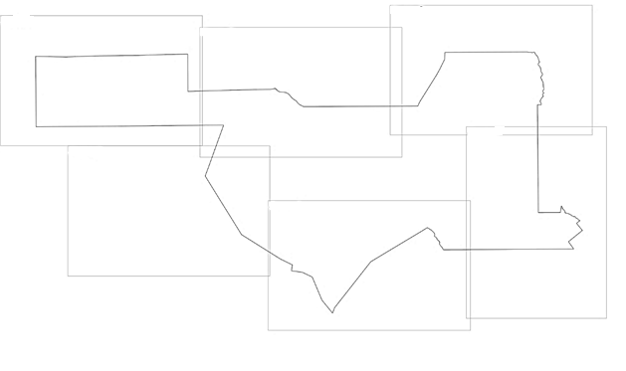
Лист 4

Лист 6

Лист 5

Лист 3

Лист 2

Лист 1
Лист 1
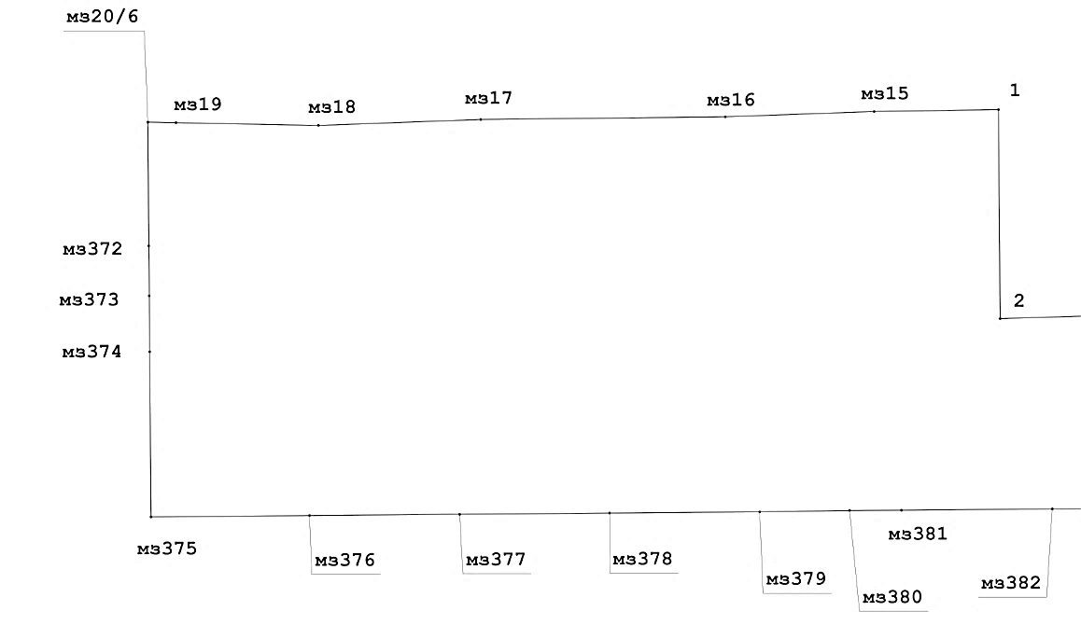

Лист 2

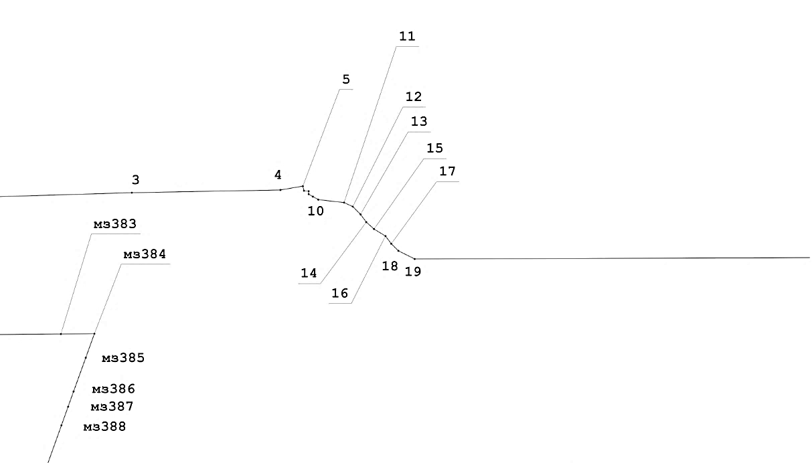

Лист 3
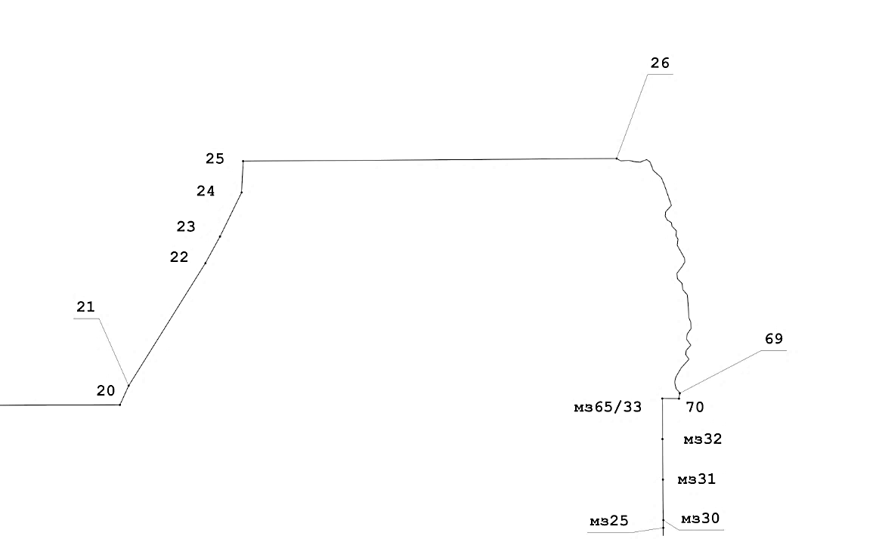

Лист 4

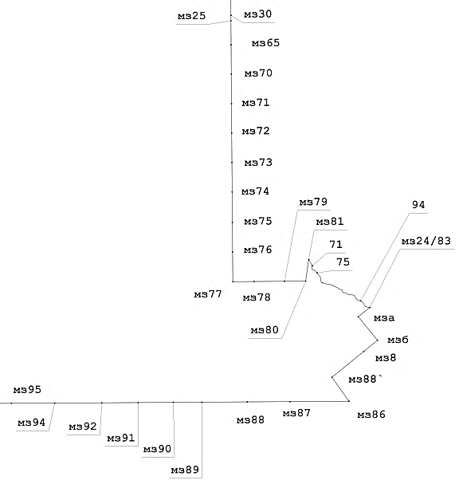

Лист 5
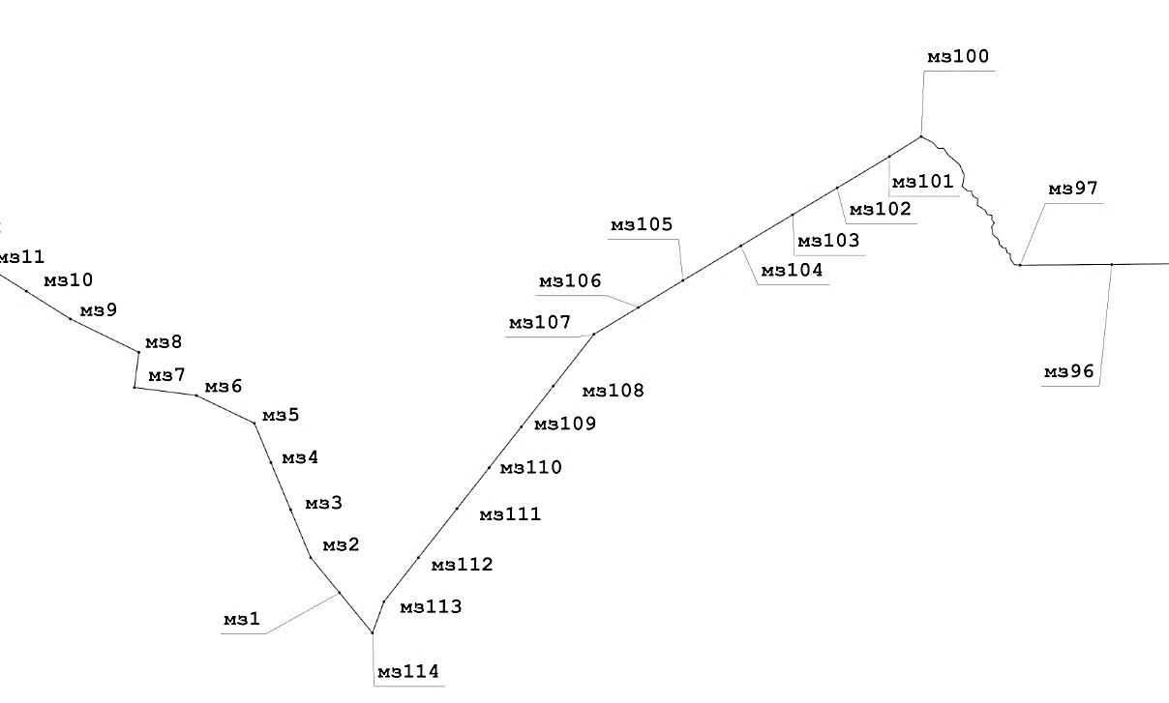

Лист 6
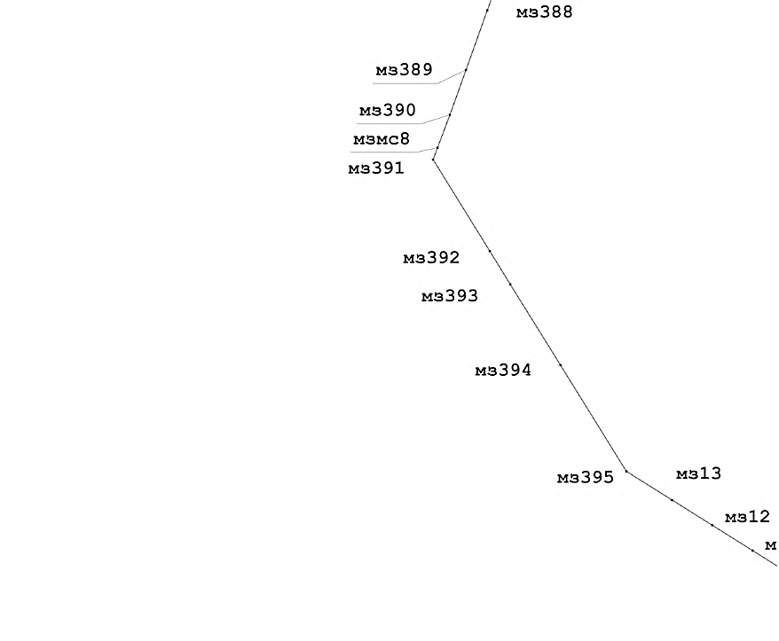»;
б) в абзаце восьмом раздела «Описание смежеств» слова «Каипский сельсовет Ключевского района» заменить словами «муниципальный округ Ключевский район»;
в) таблицу «Геодезические данные» изложить в следующей редакции:
«ГЕОДЕЗИЧЕСКИЕ ДАННЫЕ:
От точки, координаты, м |  |  | До точки, координаты, м |  |  | Описание прохождения  частей границ
№ точки | Х | Y | № точки | Х | Y | Описание прохождения  частей границ

1 | 2 | 3 | 4 | 5 | 6 | 7
по смежеству с муниципальным образованием Шаталовский сельсовет
Родинского района Алтайского края
мз20/6 | 488389,68 | 1323181,68 | мз19 | 488383,75 | 1323462,35 | по солончаку, кормовым угодьям
мз19 | 488383,75 | 1323462,35 | мз18 | 488356,41 | 1324884,42 | по кормовым угодьям, пересекая солончак
мз18 | 488356,41 | 1324884,42 | мз17 | 488415,93 | 1326504,59 | по кормовым  угодьям, по левой стороне лесополосы
мз17 | 488415,93 | 1326504,59 | мз16 | 488442,69 | 1328945,65 | по левой стороне лесополосы
мз16 | 488442,69 | 1328945,65 | мз15 | 488495,74 | 1330431,07 | по левой стороне лесополосы
мз15 | 488495,74 | 1330431,07 | 1 | 488514,64 | 1331673,24 | по левой стороне лесополосы
по смежеству с муниципальным образованием Зелёнолуговской сельсовет
Родинского района Алтайского края
1 | 488514,64 | 1331673,24 | 2 | 486428,06 | 1331689,41 | по пашне
2 | 486428,06 | 1331689,41 | 3 | 486503,53 | 1334199,61 | по пашне, кормовым угодьям
3 | 486503,53 | 1334199,61 | 4 | 486541,24 | 1336268,09 | по пашне, кормовым угодьям
4 | 486541,24 | 1336268,09 | 5 | 486595,11 | 1336580,52 | по кормовым угодьям
5 | 486595,11 | 1336580,52 | 10 | 486406,58 | 1336795,99 | по середине ручья
10 | 486406,58 | 1336795,99 | 11 | 486366,25 | 1337154,20 | по кормовым угодьям
11 | 486366,25 | 1337154,20 | 12 | 486309,70 | 1337275,40 | по кормовым угодьям
12 | 486309,70 | 1337275,40 | 13 | 486201,98 | 1337383,13 | по кормовым угодьям
13 | 486201,98 | 1337383,13 | 14 | 486094,27 | 1337463,93 | по кормовым угодьям
14 | 486094,27 | 1337463,93 | 15 | 485997,33 | 1337571,67 | по кормовым угодьям
15 | 485997,33 | 1337571,67 | 16 | 485900,38 | 1337730,58 | по кормовым угодьям
16 | 485900,38 | 1337730,58 | 17 | 485792,67 | 1337811,38 | по кормовым угодьям
17 | 485792,67 | 1337811,38 | 18 | 485694,38 | 1337911,03 | по кормовым угодьям
18 | 485694,38 | 1337911,03 | 19 | 485581,28 | 1338137,27 | по кормовым угодьям
19 | 485581,28 | 1338137,27 | 20 | 485602,20 | 1344515,10 | по кормовым угодьям, пашне
20 | 485602,20 | 1344515,10 | 21 | 485839,16 | 1344622,83 | пересекает авто-дорогу Родино – Волчиха
21 | 485839,16 | 1344622,83 | 22 | 487349,82 | 1345568,20 | по кормовым угодьям
22 | 487349,82 | 1345568,20 | 23 | 487678,34 | 1345748,65 | по кормовым угодьям
23 | 487678,34 | 1345748,65 | 24 | 488222,28 | 1346015,29 | по кормовым угодьям
24 | 488222,28 | 1346015,29 | 25 | 488609,51 | 1346034,15 | по кормовым угодьям
25 | 488609,51 | 1346034,15 | 26 | 488641,00 | 1350639,00 | по пашне
по смежеству с муниципальным образованием Центральный сельсовет
Родинского района Алтайского края
26 | 488641,00 | 1350639,00 | 69 | 485679,60 | 1351407,80 | по середине ручья
69 | 485679,60 | 1351407,80 | 70 | 485680,90 | 1351202,80 | по кормовым угодьям
70 | 485680,90 | 1351202,80 | мз65/33 | 485180,20 | 1351205,00 | по кормовым угодьям, пашне
мз65/33 | 485180,20 | 1351205,00 | мз32 | 484679,90 | 1351209,50 | по пашне
мз32 | 484679,90 | 1351209,50 | мз31 | 484179,80 | 1351214,10 | по пашне, пересекая лес
мз31 | 484179,80 | 1351214,10 | мз30 | 484086,40 | 1351214,20 | по пашне
мз30 | 484086,40 | 1351214,20 | мз25 | 483680,09 | 1351216,70 | по пашне
мз25 | 483680,09 | 1351216,70 | мз65 | 483179,90 | 1351219,60 | по пашне
мз65 | 483179,90 | 1351219,60 | мз70 | 482679,00 | 1351223,30 | по пашне
мз70 | 482679,00 | 1351223,30 | мз71 | 482679,00 | 1351223,30 | по пашне
мз71 | 482679,00 | 1351223,30 | мз72 | 482179,00 | 1351227,00 | по пашне
мз72 | 482179,00 | 1351227,00 | мз73 | 481678,90 | 1351230,70 | по пашне, пересекая кормовые угодья
мз73 | 481678,90 | 1351230,70 | мз74 | 481179,60 | 1351234,30 | по пашне
мз74 | 481179,60 | 1351234,30 | мз75 | 480660,20 | 1351238,00 | по пашне
мз75 | 480660,20 | 1351238,00 | мз76 | 480160,60 | 1351242,20 | по пашне
мз76 | 480160,60 | 1351242,20 | мз77 | 479654,20 | 1351246,10 | по пашне
мз77 | 479654,20 | 1351246,10 | мз78 | 479657,00 | 1351606,00 | по пашне
мз78 | 479657,00 | 1351606,00 | мз79 | 479661,20 | 1352125,60 | по пашне
мз79 | 479661,20 | 1352125,60 | мз80 | 479663,60 | 1352485,60 | по кормовым угодьям
мз80 | 479663,60 | 1352485,60 | мз81 | 480031,50 | 1352536,30 | по кормовым угодьям
мз81 | 480031,50 | 1352536,30 | 71 | 479924,00 | 1352599,00 | пересекает пруд
71 | 479924,00 | 1352599,00 | 75 | 479803,50 | 1352678,50 | по левой стороне пруда
75 | 479803,50 | 1352678,50 | 94 | 479328,50 | 1353419,50 | по середине ручья
94 | 479328,50 | 1353419,50 | мз24/83 | 479216,40 | 1353577,40 | по кормовым угодьям
по смежеству с муниципальным образованием Пятковологовской сельсовет
Волчихинского района Алтайского края
мз24/83 | 479216,40 | 1353577,40 | мза | 479058,80 | 1353380,00 | по кормовым угодьям
мза | 479058,80 | 1353380,00 | мзб | 478658,60 | 1353706,00 | по кормовым угодьям
мзб | 478658,60 | 1353706,00 | мз8 | 478469,00 | 1353472,90 | по кормовым угодьям
мз8 | 478469,00 | 1353472,90 | мз88' | 478030,20 | 1352931,90 | по кормовым угодьям
мз88' | 478030,20 | 1352931,90 | мз86 | 477623,00 | 1353221,60 | по кормовым угодьям
по смежеству с муниципальным образованием Коминтерновский сельсовет
Волчихинского района Алтайского края
мз86 | 477623,00 | 1353221,60 | мз87 | 477616,10 | 1352220,90 | по кормовым угодьям,  пересекая  ручей
мз87 | 477616,10 | 1352220,90 | мз88 | 477612,10 | 1351489,40 | по кормовым угодьям,  пересекая  ручей
мз88 | 477612,10 | 1351489,40 | мз89 | 477606,40 | 1350719,00 | по кормовым угодьям, пашне
мз89 | 477606,40 | 1350719,00 | мз90 | 477604,90 | 1350233,90 | по левой стороне лесополосы
мз90 | 477604,90 | 1350233,90 | мз91 | 477599,90 | 1349634,30 | по левой стороне лесополосы
мз91 | 477599,90 | 1349634,30 | мз92 | 477595,80 | 1349018,40 | по левой стороне лесополосы
мз92 | 477595,80 | 1349018,40 | мз94 | 477590,50 | 1348215,50 | по левой стороне лесополосы
мз94 | 477590,50 | 1348215,50 | мз95 | 477588,60 | 1347479,50 | по левой стороне лесополосы
мз95 | 477588,60 | 1347479,50 | мз96 | 477582,10 | 1346882,40 | по левой стороне лесополосы,  далее  по пашне
мз96 | 477582,10 | 1346882,40 | мз97 | 477575,40 | 1346000,70 | по пашне, кормовым угодьям
по смежеству с муниципальным образованием Новокормихинский сельсовет
Волчихинского района Алтайского края
мз97 | 477575,40 | 1346000,70 | мз100 | 478813,40 | 1345046,80 | по середине ручья
мз100 | 478813,40 | 1345046,80 | мз101 | 478621,40 | 1344741,60 | по кормовым угодьям
мз101 | 478621,40 | 1344741,60 | мз102 | 478318,90 | 1344237,80 | по кормовым угодьям
мз102 | 478318,90 | 1344237,80 | мз103 | 478061,30 | 1343808,90 | по пашне
мз103 | 478061,30 | 1343808,90 | мз104 | 477762,30 | 1343311,10 | по пашне
мз104 | 477762,30 | 1343311,10 | мз105 | 477427,30 | 1342752,70 | по пашне
мз105 | 477427,30 | 1342752,70 | мз106 | 477168,40 | 1342324,80 | по пашне
мз106 | 477168,40 | 1342324,80 | мз107 | 476910,00 | 1341896,30 | по пашне
мз107 | 476910,00 | 1341896,30 | мз108 | 476410,90 | 1341505,10 | по пашне, пересекая автодорогу  Родино – Волчиха
мз108 | 476410,90 | 1341505,10 | мз109 | 476017,60 | 1341195,80 | по пашне
мз109 | 476017,60 | 1341195,80 | мз110 | 475624,20 | 1340886,50 | по пашне
мз110 | 475624,20 | 1340886,50 | мз111 | 475230,80 | 1340577,20 | по пашне
мз111 | 475230,80 | 1340577,20 | мз112 | 474758,70 | 1340206,70 | по пашне
мз112 | 474758,70 | 1340206,70 | мз113 | 474334,10 | 1339873,50 | по пашне, кормовым угодьям
мз113 | 474334,10 | 1339873,50 | мз114 | 474033,00 | 1339763,30 | по кормовым  угодьям, пересекая ручей
мз114 | 474033,00 | 1339763,30 | мз1 | 474419,50 | 1339446,40 | по кормовым угодьям
мз1 | 474419,50 | 1339446,40 | мз2 | 474759,00 | 1339168,40 | по кормовым угодьям
мз2 | 474759,00 | 1339168,40 | мз3 | 475219,80 | 1338975,30 | по кормовым угодьям
мз3 | 475219,80 | 1338975,30 | мз4 | 475674,10 | 1338784,90 | по кормовым угодьям
мз4 | 475674,10 | 1338784,90 | мз5 | 476052,80 | 1338626,40 | по кормовым угодьям
мз5 | 476052,80 | 1338626,40 | мз6 | 476320,70 | 1338067,70 | по кормовым угодьям
мз6 | 476320,70 | 1338067,70 | мз7 | 476397,50 | 1337470,90 | по кормовым угодьям
мз7 | 476397,50 | 1337470,90 | мз8 | 476735,90 | 1337513,70 | по кормовым угодьям, пересекая ручей, далее по пашне
мз8 | 476735,90 | 1337513,70 | мз9 | 477057,50 | 1336853,80 | по пашне
мз9 | 477057,50 | 1336853,80 | мз10 | 477324,00 | 1336430,80 | по пашне, кормовым угодьям
мз10 | 477324,00 | 1336430,80 | мз11 | 477589,80 | 1336007,30 | по кормовым угодьям
мз11 | 477589,80 | 1336007,30 | мз12 | 477855,60 | 1335583,90 | по кормовым угодьям, пересекая ручей, далее по левой стороне  лесополосы
мз12 | 477855,60 | 1335583,90 | мз13 | 478621,40 | 1344741,60 | по левой стороне лесополосы
мз13 | 478121,44 | 1335160,44 | мз395 | 478422,69 | 1334680,52 | по левой стороне лесополосы
по смежеству с муниципальным образованием муниципальный округ
Ключевский район Алтайского края
мз395 | 478422,69 | 1334680,52 | мз394 | 479538,35 | 1333988,72 | по левой стороне лесополосы
мз394 | 479538,35 | 1333988,72 | мз393 | 480387,04 | 1333460,95 | по левой стороне лесополосы
мз393 | 480387,04 | 1333460,95 | мз392 | 480735,65 | 1333246,51 | по левой стороне лесополосы
мз392 | 480735,65 | 1333246,51 | мз391 | 481697,79 | 1332650,85 | по левой стороне лесополосы
мз391 | 481697,79 | 1332650,85 | мзмс8 | 481821,90 | 1332697,03 | по левой стороне лесополосы
мзмс8 | 481821,90 | 1332697,03 | мз390 | 482168,30 | 1332827,30 | по левой стороне лесополосы
мз390 | 482168,30 | 1332827,30 | мз389 | 482639,40 | 1332996,20 | по левой стороне лесополосы
мз389 | 482639,40 | 1332996,20 | мз388 | 483265,60 | 1333220,20 | по левой стороне лесополосы
мз388 | 483265,60 | 1333220,20 | мз387 | 483524,40 | 1333312,70 | по левой стороне лесополосы
мз387 | 483524,40 | 1333312,70 | мз386 | 483737,10 | 1333389,00 | по левой стороне лесополосы
мз386 | 483737,10 | 1333389,00 | мз385 | 484206,30 | 1333558,30 | по левой стороне лесополосы
мз385 | 484206,30 | 1333558,30 | мз384 | 484540,00 | 1333678,40 | по левой стороне лесополосы
мз384 | 484540,00 | 1333678,40 | мз383 | 484536,00 | 1333212,10 | по левой стороне лесополосы
мз383 | 484536,00 | 1333212,10 | мз382 | 484527,75 | 1332209,51 | по левой стороне лесополосы
мз382 | 484527,75 | 1332209,51 | мз381 | 484514,88 | 1330704,13 | по левой стороне лесополосы
мз381 | 484514,88 | 1330704,13 | мз380 | 484512,13 | 1330186,23 | по левой стороне лесополосы
мз380 | 484512,13 | 1330186,23 | мз379 | 484498,73 | 1329289,16 | по левой стороне лесополосы
мз379 | 484498,73 | 1329289,16 | мз378 | 484486,15 | 1327791,15 | по левой стороне лесополосы
мз378 | 484486,15 | 1327791,15 | мз377 | 484474,68 | 1326293,75 | по левой стороне лесополосы
мз377 | 484474,68 | 1326293,75 | мз376 | 484461,83 | 1324794,91 | по левой стороне лесополосы, далее по кормовым угодьям
мз376 | 484461,83 | 1324794,91 | мз375 | 484448,20 | 1323212,90 | по кормовым угодьям
мз375 | 484448,20 | 1323212,90 | мз374 | 486096,87 | 1323199,73 | по кормовым угодьям,  пересекая кустарник
мз374 | 486096,87 | 1323199,73 | мз373 | 486655,08 | 1323195,50 | по кормовым угодьям,  пересекая кустарник
мз373 | 486655,08 | 1323195,50 | мз372 | 487154,87 | 1323190,38 | по кормовым угодьям
мз372 | 487154,87 | 1323190,38 | мз20/6 | 488389,68 | 1323181,68 | по солончаку, пересекая кормовые  угодья».

Статья 2

1. Настоящий Закон вступает в силу со дня его официального опубликования.
2. Со дня вступления в силу настоящего Закона признать утратившим силу абзац второй подпункта б пункта 1 статьи 2 закона Алтайского края от 22 декабря 2015 года № 133-ЗС «О внесении изменений в отдельные законы Алтайского края в связи с преобразованием муниципальных и административно-территориальных образований» (Сборник законодательства Алтайского края, 2015, № 236, часть I).

Губернатор Алтайского края В.П. Томенко

